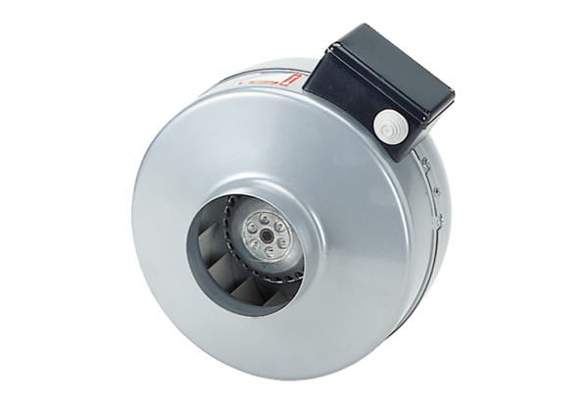Radijalni cijevni ventilator ERR 16/1Jedinica za pakiranje: 1 komAsortiman: C
Broj artikla: 0080.0273Proizvođač: MAICO

